IT行业薪酬变化分析

**钟一曦**

1 大连理工大学 辽宁省 大连市 邮编116024

（1094021772@qq.com）

**摘 要** 随着IT行业的兴起，IT行业正在被越来越多人关注。IT行业的薪资是其中一个吸引人的因素，许多年轻人投身于IT相关的行业，学习编程语言，希望投身于该行业中。IT行业的工作者们工作涵盖了巨大的范围，从物联网到嵌入式，从智能开发到网络通信，开发者们无不致力于用自己的知识，创造社会财富，造福人类。为了预测IT行业的发展，本文章通过多方网络资源捕捉数据，横向对比IT行业不同分支的薪酬差异，纵向对比探究IT行业薪酬总体变化，以分析IT 行业的各种职位的发展趋势。总体来说，大部分IT岗位薪金朝乐观方向升高，说明该IT岗位需求量日益增加，或是胜任难度逐渐加大。但也有部分行业薪酬在倒退，这说明了这方面的技术在退出潮流亦或是门槛低化的原因。

**关键词：** IT行业；薪金；变化；数据；横向；纵向

**C811**

**Analysis of salary changes in IT industry**

Zhong Yixi Department of Software，Dalian University of technology， 116024，China

**Abstract**

With the rise of IT industry, it industry is being concerned by more and more people. The salary of IT industry is one of the attractive factors. Many young people devote themselves to it related industries, learn programming languages and hope to devote themselves to this industry. IT industry workers work covers a huge range, from the Internet of things to embedded, from intelligent development to network communication, developers are committed to using their knowledge to create social wealth and benefit mankind. In order to predict the development of IT industry, this paper captures data from various network resources, compares the salary differences of different branches of IT industry horizontally, and explores the overall change of IT industry salary vertically, so as to analyze the development trend of various positions in IT industry. Generally speaking, the salary of most it posts is rising in an optimistic direction, which indicates that the demand for it posts is increasing, or the difficulty of competency is gradually increasing. But there are also some industries where the salary is going backward, which shows that the technology in this area is withdrawing from the trend or the threshold is lower.

**Keywords**  IT industry; salary; change; data; horizontal; vertical

引言

IT(Information Technology)全称信息技术。传感技术、通信技术、计算机技术组成了IT行业的三个主要领域。IT 行业包括计算机科

学技术， 物联网技术，通信技术，互联网，软件工程，嵌入式项目开发等多个方面。本文将从纵向比较和横向比较，探究不同IT岗位在不同时间内薪酬的变化对比，最后分析并得出结论：IT行业薪资总体趋势向好，不同IT行业分支之间薪资差距较大。

IT薪资情况

#### 总体薪酬情况

为了探索IT行业的薪酬在所有岗位中的地位，我们选取了各个领域具有代表属性的一些岗位，分别是客服、糕点师、测试开发、电源工程师、土木工程设计师、数控、特效师、软件工程、人工智能如图2.1所示。

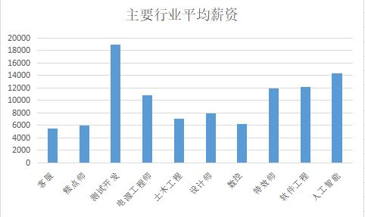 图2.1 总体薪酬情况

Fig.2.1 Overall salary

图2.1可以看出薪酬待遇较高的为测试开发、软件工程、特效师及人工智能等与IT行业有关的岗位，而较低的则是客服和糕点师此类门槛低、与信息产业不挂钩、变化少、流程化现象严重的岗位。可见IT行业薪酬在全部行业中地位应处于领先状态。

#### 计算机科学与技术薪酬情况

作为IT行业的典型代表，计算机科学与技术岗位具体包括：信息部人员、社会渠道经理、C&B Consultant、IT外包人员、eda开发工程师、专利撰写人、软件开发部、信息安全审核员、数据部、ERP实施人员、后台人员、数据运营主管、物流管理、信息管理经理，等等。

我们统计了2014年到2019年计算机科学与技术平均薪酬的变化于图2.2中展示。

图2.2计算机科学与技术薪酬情况

Fig.2.2 Computer science and technology salary

图2.2可以看出，在2014年计算机科学与技术还是处于较低的8000元/月左右，在2015年超过了10000元/月，虽然在2016年稍有回落，在接下来的2017、2018、2019年中持续增长，总体趋势从8000元/月涨到15000元/月【1】，可见计算机科学与技术薪资稳步上涨，并且如无意外将在接下来的一段时间继续增长。

#### 云计算工程师薪酬情况

云计算（cloud computing）是分布式计算的一种，指的是通过网络“云”将巨大的数据计算处理程序分解成无数个小程序，然后，通过多部服务器组成的系统进行处理和分析这些小程序得到结果并返回给用户。云时代的到来，百度，阿里、腾讯借助其产业优势以云计算为核心技术发展在行业中占尽先机。对于云计算技术人才也是高薪诚聘，因此我们调查了云计算工程师的薪资情况如图2.3。

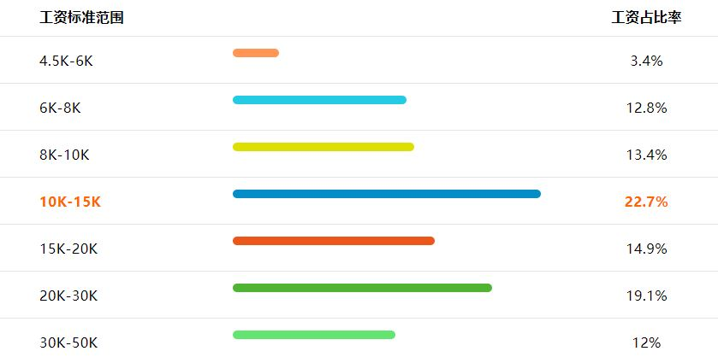

图2.3 云计算工程师薪资情况

Fig.2.2 Salary of cloud computing engineers

可以看出，最多人分布的区间位于10k到15k每月，其次是20k到30k每月，超过30k的也仍占有12%【2】。云计算工程师的薪资水平是相当可观的。

#### 模拟电路设计工程师薪资情况

#### 模拟电路是指用来对模拟信号进行传输、变换、处理、放大、测量和显示等工作的电路。模拟信号是指连续变化的电信号。模拟电路是电子电路的基础，它主要包括放大电路、信号运算和处理电路、振荡电路、调制和解调电路及电源等。模拟电路设计工程师主要职责包括：模拟版图工程师、模拟电路设计工程师、IC模拟电路设计工程师。各薪资段位如图2.3所示

#### 捕获

图2.4 模拟电路设计工程师薪资情况

Fig.2.2 Salary of Analog Circuit Design Engineers

由图2.4，模拟电路设计工程师工资在区间20k到30k中占据高达36.7%，而超过30k的也高达17%【3】这是个很可观的数字。

#### 3 总体分析

#### 3.1 横向分析

总体来说IT行业薪资随着时间呈上涨趋势，可以看出IT行业需求量在增大。随着一些工厂流水线和程序化严重的职位逐步被AI和机器人所替代，IT技术逐渐加入各行各业。就算是与IT无关的公司企业，或多或少会提供一些IT岗位，这也导致了IT薪资的日益增高。

因此学校开展更多IT相关专业和学生学习IT知识都是不错的选择，在他们工作期间可以获得高额收益，投身IT行业也是大势所趋。

#### 3.2 纵向分析

在IT行业的各个分支之间也存在较大的差异，如上文分析的模拟电路设计工程师、云计算工程师和计算机科学与技术就有较大的差距。IT行业涵盖了很大的范围，不同的分支在社会中起着不同的作用，也有先进与落后之分、难度大小之分、需求量多少之分，因此出现差距也是难免的。这就需要找工作者自行查阅相关资料，找到薪酬稳定或是前景良好的行业岗位。

4 结论

总结来说，IT在薪酬市场中仍占有相当大的份额，但IT涵盖面之广，让它内部参差不齐，IT相关专业学生需要深入的研究，来准确获得第一手的就职资料和市场大热；对于学校来说，也应该关注各方向的变化以跟上潮流；对于国家政府，则要出力帮助某些弱势但是对社会贡献大的行业。

**参考文献**

[1] GSQI : The salary of computer science and

technology[2021]http://www.gsqi.net/gongzi/33131

GSQI 网：计算机科学于技术工资[2021]

1. GSQI : Salary of cloud computing engineers[2021]http://www.gsqi.net/gongzi/27492/

GSQI 网：云计算工程师工资

1. GSQI : Salary of Analog Circuit Design Engineers[2021]http://www.gsqi.net/gongzi/69880/

GSQI 网：模拟电路设计工程师工资



Zhong Yixi，born in 1999, a student of Dalian university of technology